Отчёт по лабораторной работе №6

Дисциплина: Архитектура компьютера

Рыжкова Ульяна Валерьевна

Содержание

# 1 Цель работы

Целью работы является освоение основного функционала Midnight Commander и инструкций языка ассемблера mov и int.

# 2 Выполнение лабораторной работы

1. Открываю Midnight Commander с помощью команды mc, после чего перехожу в нужный каталог

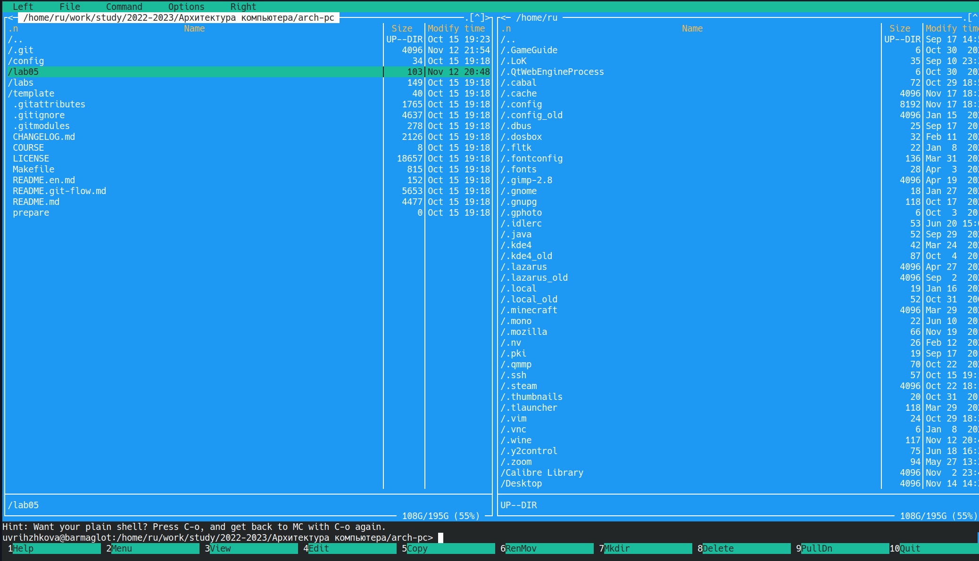

1. С помощью клавиши F7 создаю папку lab06, в которой создаю файл 6-1.asm с помощью команды touch

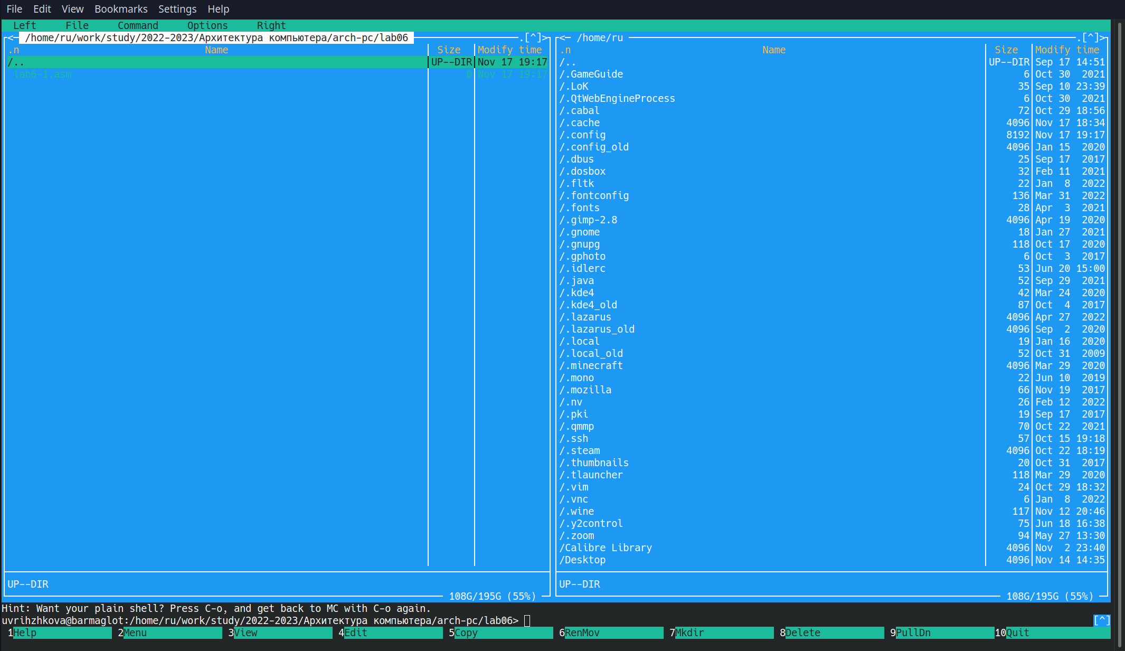

1. После ввода программы из листинга 6.1, транслирую текст программы в объектный файл, выполняю компоновку и запускаю получечнный файл.



1. С помощью команды mv перемещаю файл in_out.asm (Сначала переместила, только потом увидела, что это нужно было сделать в mc)



1. С помощью функциональной клавиши F6 создаю копию lab6-1.asm с именем lab6-2.asm

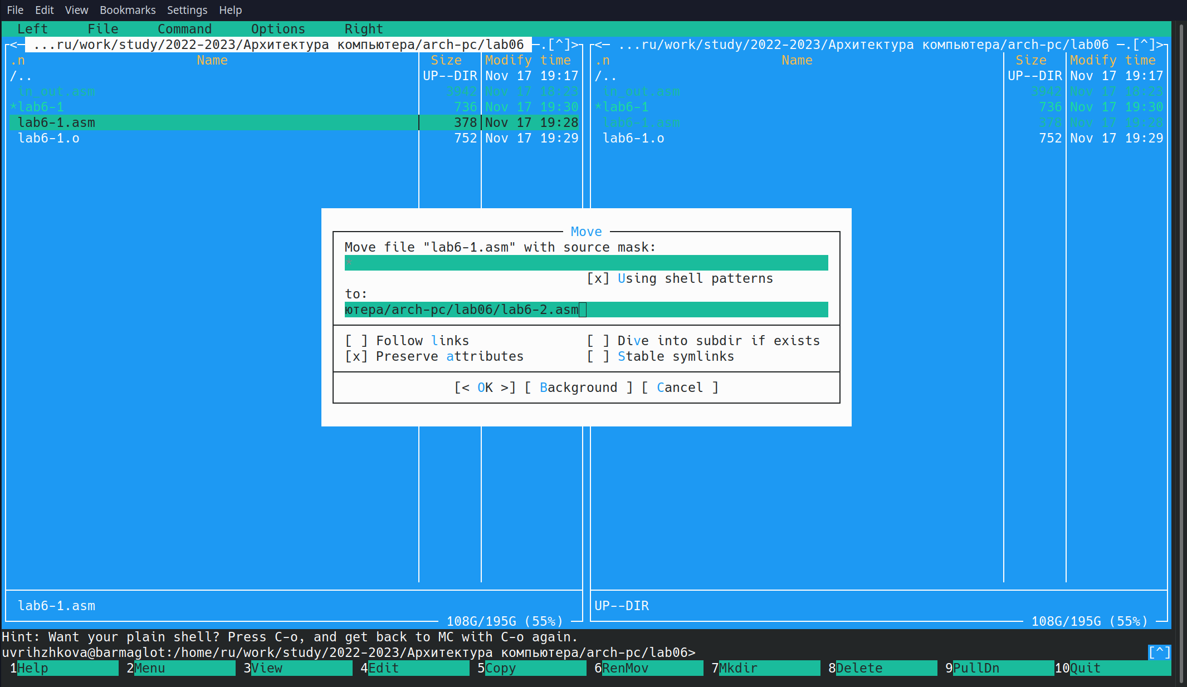

1. Исправив текст программы и создав исполняемый файл, проверяю его работу



1. Заменяю подпрограмму sprintLF на sprint и проверяю работу модифицированного файла. Разница между подпрограммами заключается в отсутствии переноса строки после приглашения ввести строку



# 3 Выполнение самостоятельной работы

1. В копии файла lab6-1.asm добавляю вывод введённой строки (на рисунке добавленный код выделен зелёным)

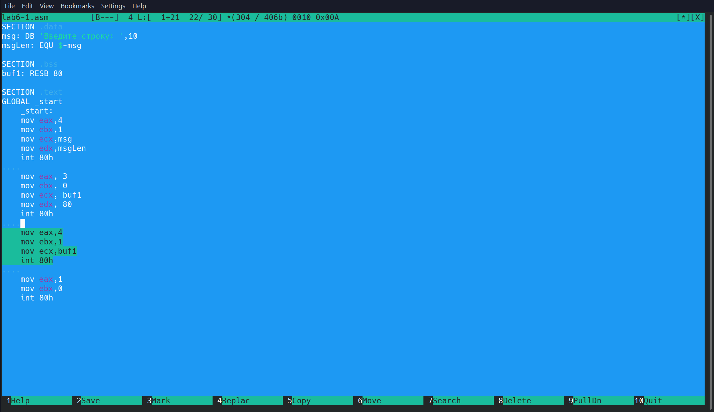

1. Создаю исполняемый файл и проверяю корректность работы программы



1. В копии файла lab6-2.asm добавляю вывод введённой строки (на рисунке добавленный код выделен зелёным)

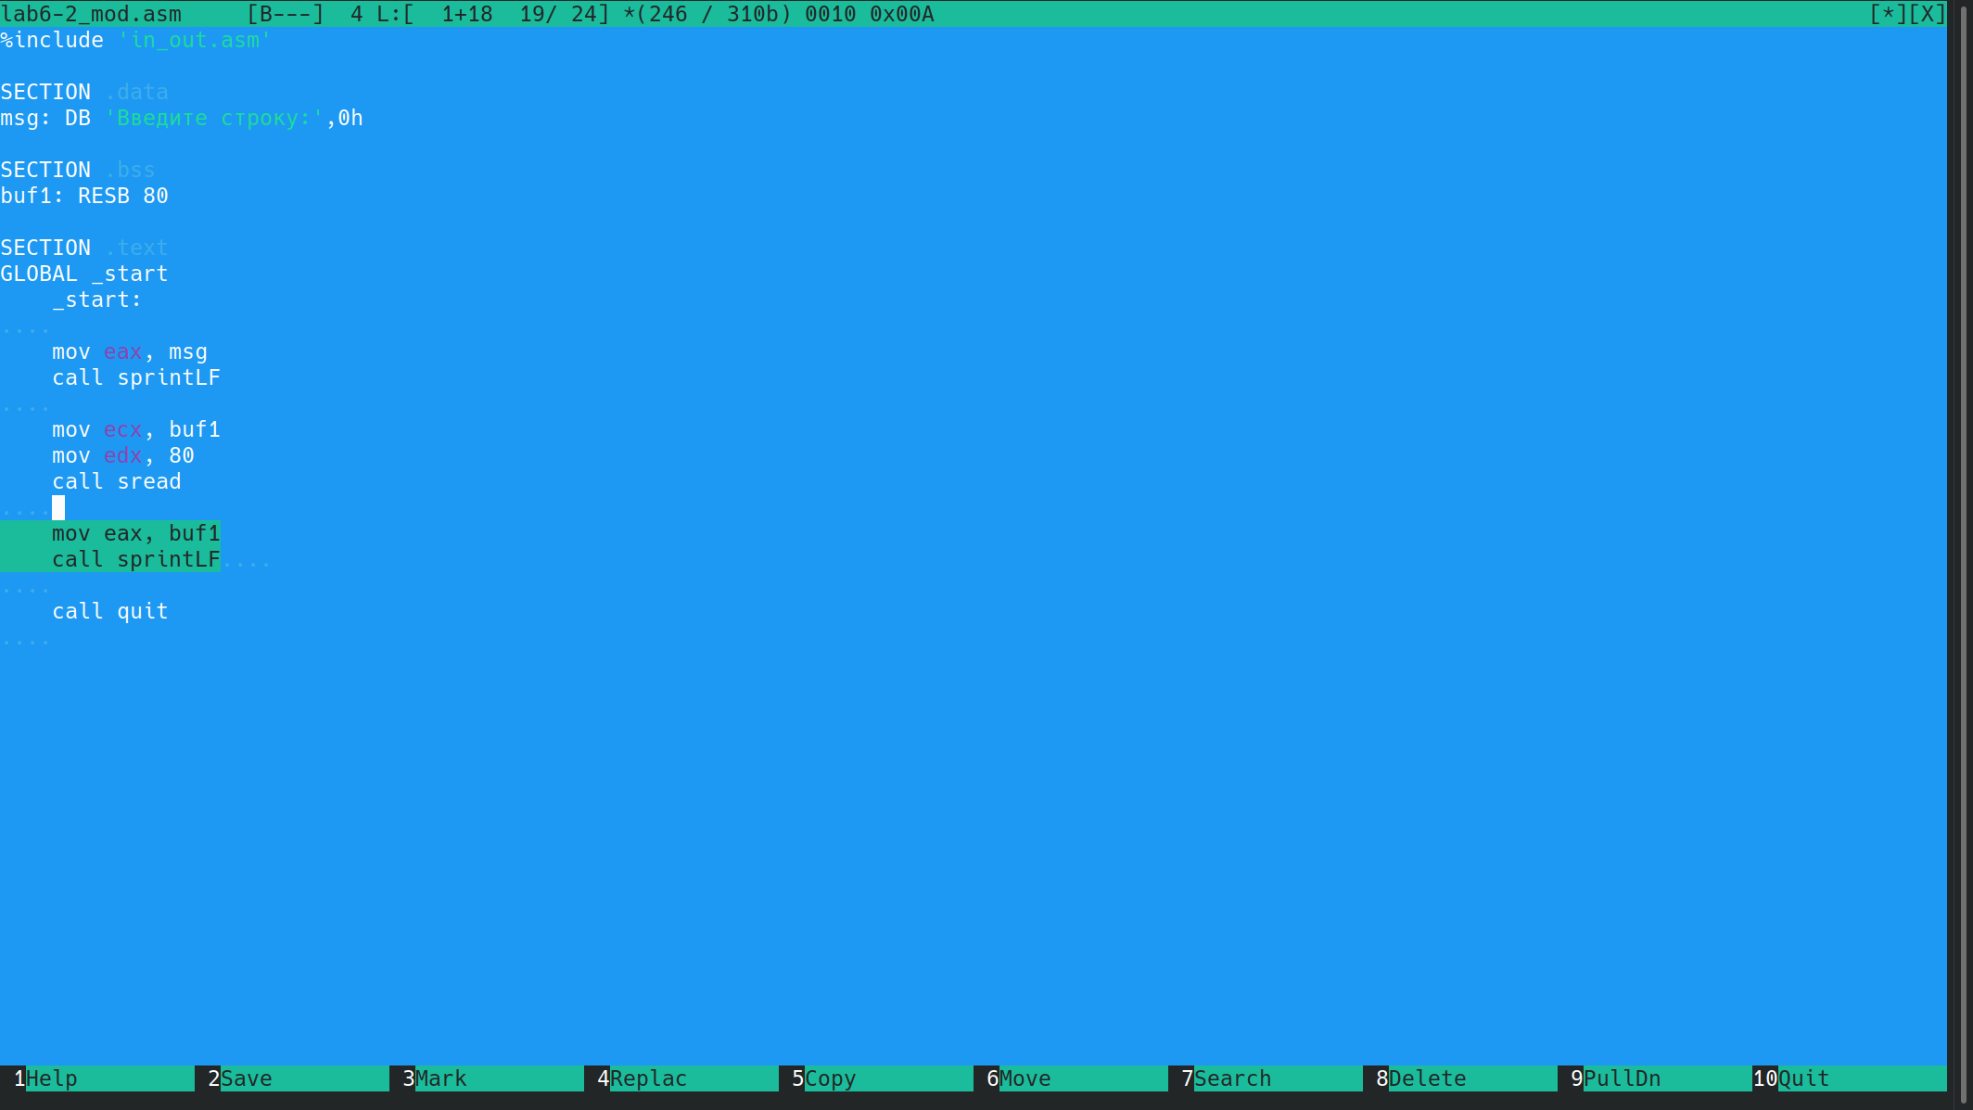

1. Создаю исполняемый файл и проверяю корректность работы программы



1. Загружаю все файлы на github

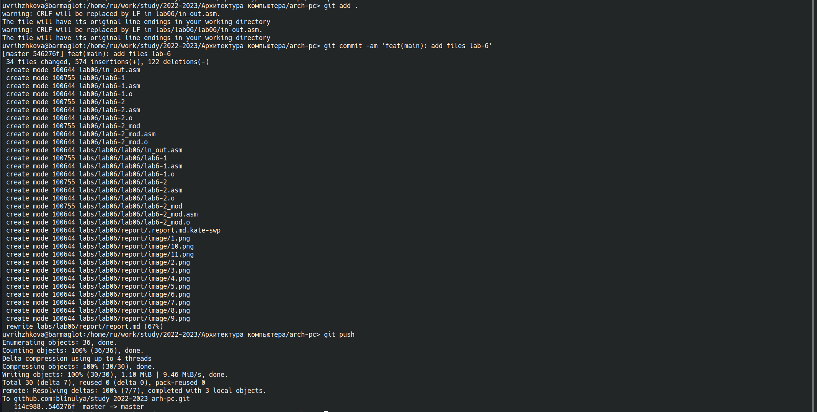

# 4 Выводы

Я ознакомилась с работой в Midnight Commander и освоила инструкции языка ассемблера mov и int.